BASE DOCUMENT

Base project bao gồm một số plugin sau:

1.Google admob+mediation

2.Firebase

3.FacebookSdk

4.Unity IAP

5.Multi Language: support đa ngôn ngữ

6.Local Notification

7.Adjust: tracking

7.Spine Unity

8.Lean: LeanTouch,LeanTween

9.Odin Inspector

-Base được làm trên Unity 2019.4.19 LTS

-Base đang trong quá trình phát triển nên khó tránh khỏi sai sót. Nếu phát hiện bug vui lòng mô tả chi tiết gửi cho Đức Ngô để sửa lỗi. Nếu phần nào chưa tối ưu thì có thể sửa và gửi lại để base hoàn thiện hơn.

-Tính năng của base:

* Flow các UI chính(thay art xong thì xoá thư mục TemplateUI đi)
* LevelManager: create level từ Resource
* SoundManager: quản lý phát âm thanh, âm thanh đc lưu trong SoundPrefab. Muốn thêm âm thanh mới thì thêm vào SoundPrefab.
* DailyRewardManager
* Spin
* HeartManager: Trong class HeartManager tick true UserHeartCounter để bật tính năng này.
* Multi Language: hướng dẫn bên dưới
* RewardManager: quản lý tiền, hint
* RewardFlyManager: tạo hiệu ứng bay của tiền, hint
* CameraShake: optimize cho đa màn hình, shake camera
* Mail Feedback: code trong SettingPanel, “Mail to…” điền trực tiếp trên editor(tuỳ game nếu không yêu cầu thì có thể ẩn nút đi)

-Các phần liên quan đến code của base nhưng không được giới thiệu trong docs đề nghị dev tự đọc code, tự nghiên cứu trước khi hỏi. Xin cảm ơn!

1.SETUP ADS

Base sử dụng admob và các mediation admob: applovin, ironsource,unityads,fan. Tuỳ theo dự án sẽ thêm hoặc bớt các mediation (sẽ có thông báo cụ thể)

Bước 1: Nhập appID

Từ thanh công cụ Unity Editor, ấn vào Assets=>Google Mobile Ads=>Settings…

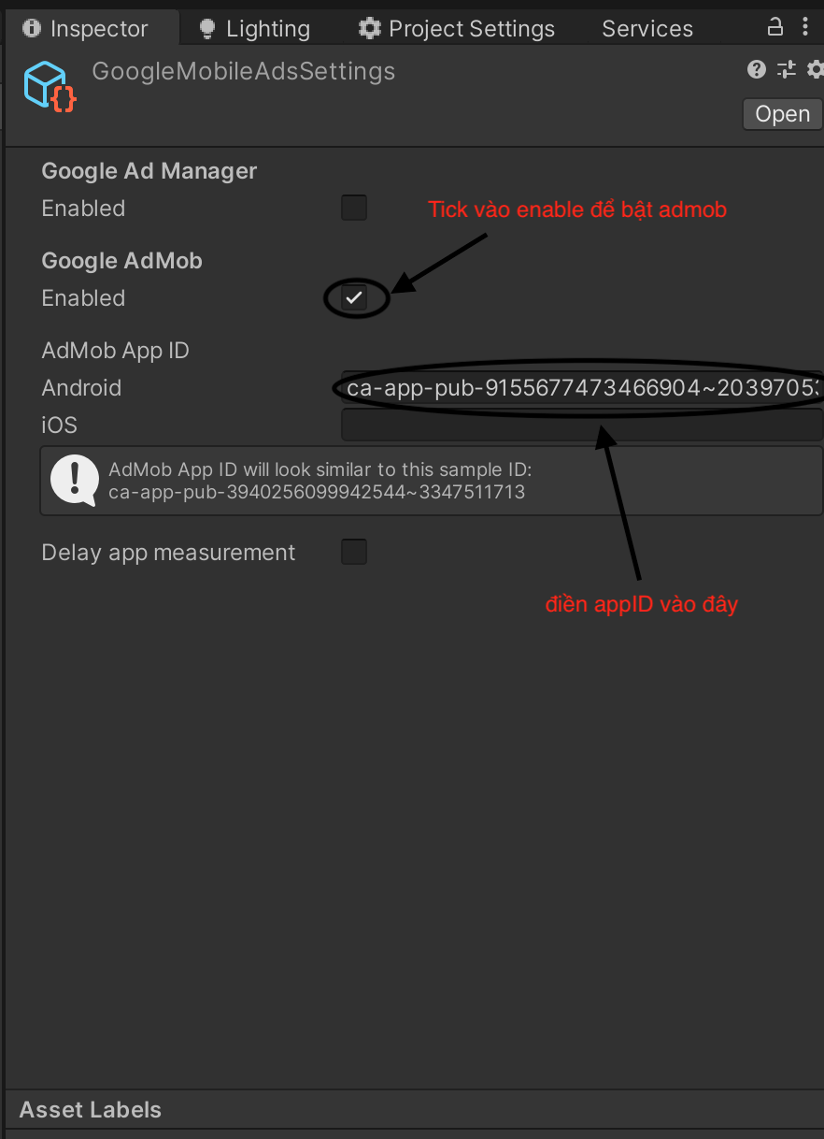

Bước 2: Nhập id Ads

Trên hierarchy của scene Main, ấn vào prefab của MasterControl để chỉnh sửa (CHÚ Ý: chỉnh sửa trong prefab chứ không phải sửa trên scene). Thực hiện như hình bên dưới.

CHÚ Ý: khi build apk test thì luôn phải bật isTest, chỉ tắt isTest khi build aab cho PRODUCTION!!!

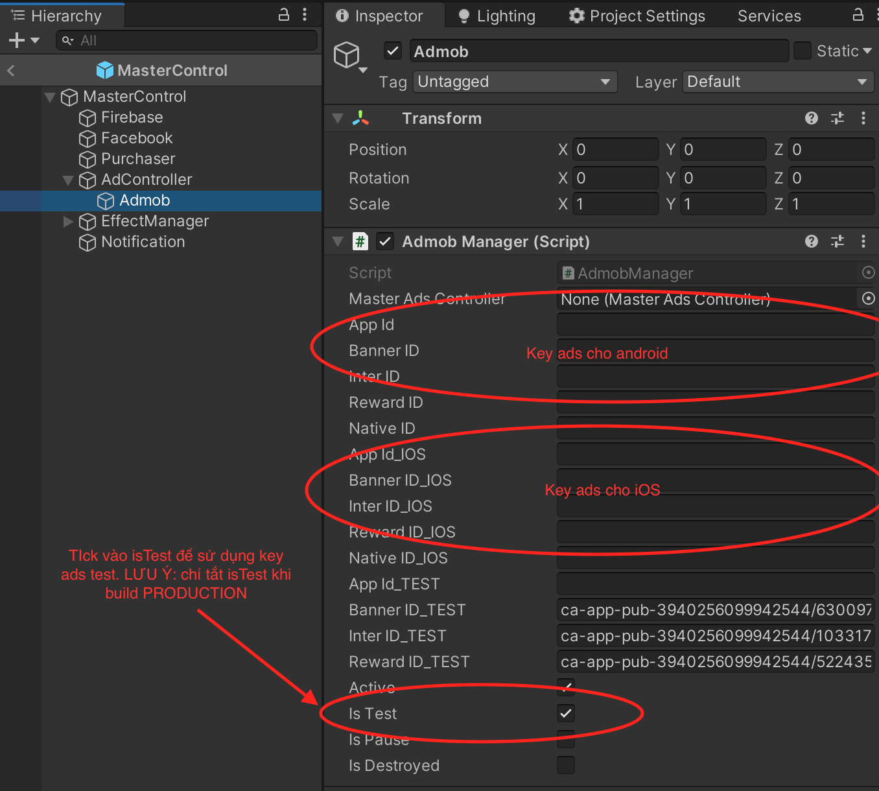

2.SETUP FIREBASE

Base sử dụng:

-FirebaseAnalytics: thống kê các thông số, event

-FirebaseCrashlytics: check crash, anr

-FirebaseRemoteConfig: thay đổi thông số game mà không cần update version mới

Chỉ cần tải file json (với hệ điều hành android) hoặc file .plish (với hệ điều hành iOS) kéo thả vào trong assets là xong. (File sẽ được cung cấp)

Cách sử dụng: tự nghiên cứu example trên github kết hợp đọc code trong base. Link github: <https://github.com/firebase/quickstart-unity>

3.SETUP FACEBOOK

Từ thanh công cụ Unity Editor, ấn vào Facebook=>Setting, sau đó làm theo ảnh dưới.

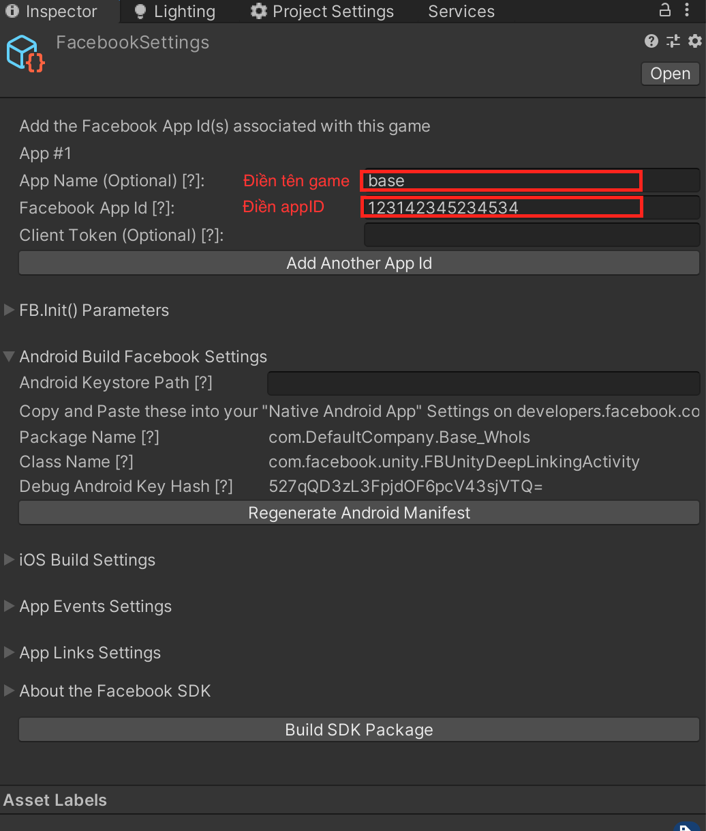

4.SETUP IAP

Bước 1: Trên Hierarchy của scene Main, ấn vào prefab của MasterControl để chỉnh sửa (CHÚ Ý: chỉnh sửa trong prefab chứ không phải sửa trên scene). Thực hiện như hình bên dưới.

CHÚ Ý: Pack đầu tiên luôn là RemoveAds. Các pack sau có thể là tiền hoặc hint, số lượng pack thay đổi tuỳ game.

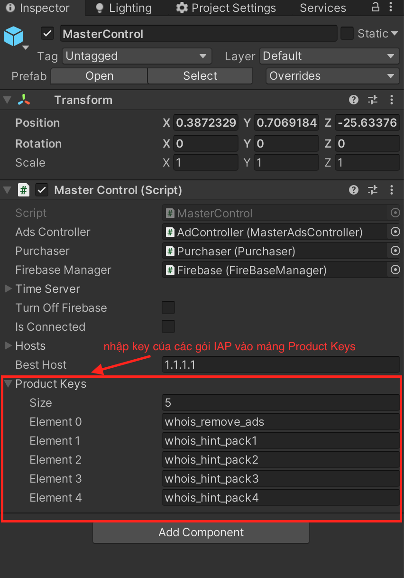

Bước 2: tìm script CodelessIAPStoreListener trong assets, chỉnh sửa lại mảng productKeys giống với mảng trong bước 1.

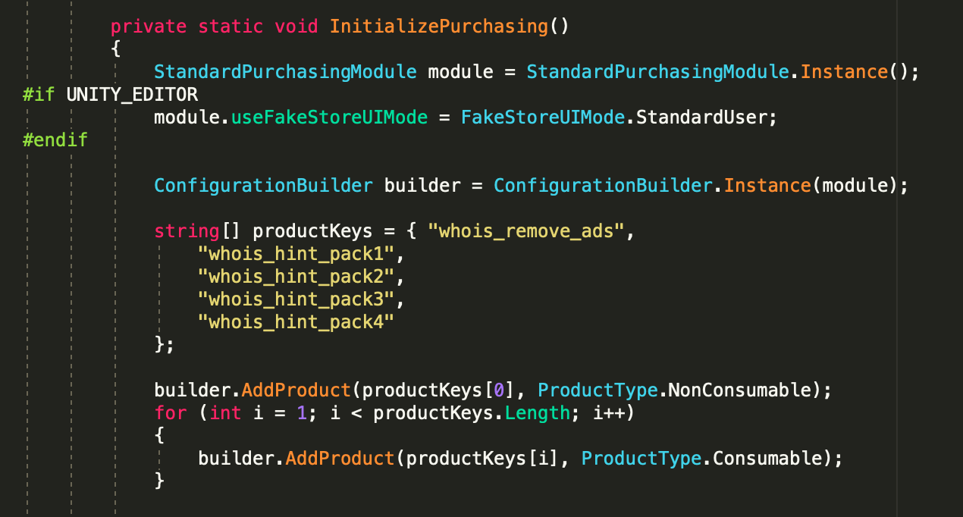

Bước 3: tạo IAP catalog

Từ thanh công cụ Unity Editor, ấn vào Window=>Unity IAP=>IAP catalog.Tạo các pack với key giống mảng key bước 1.

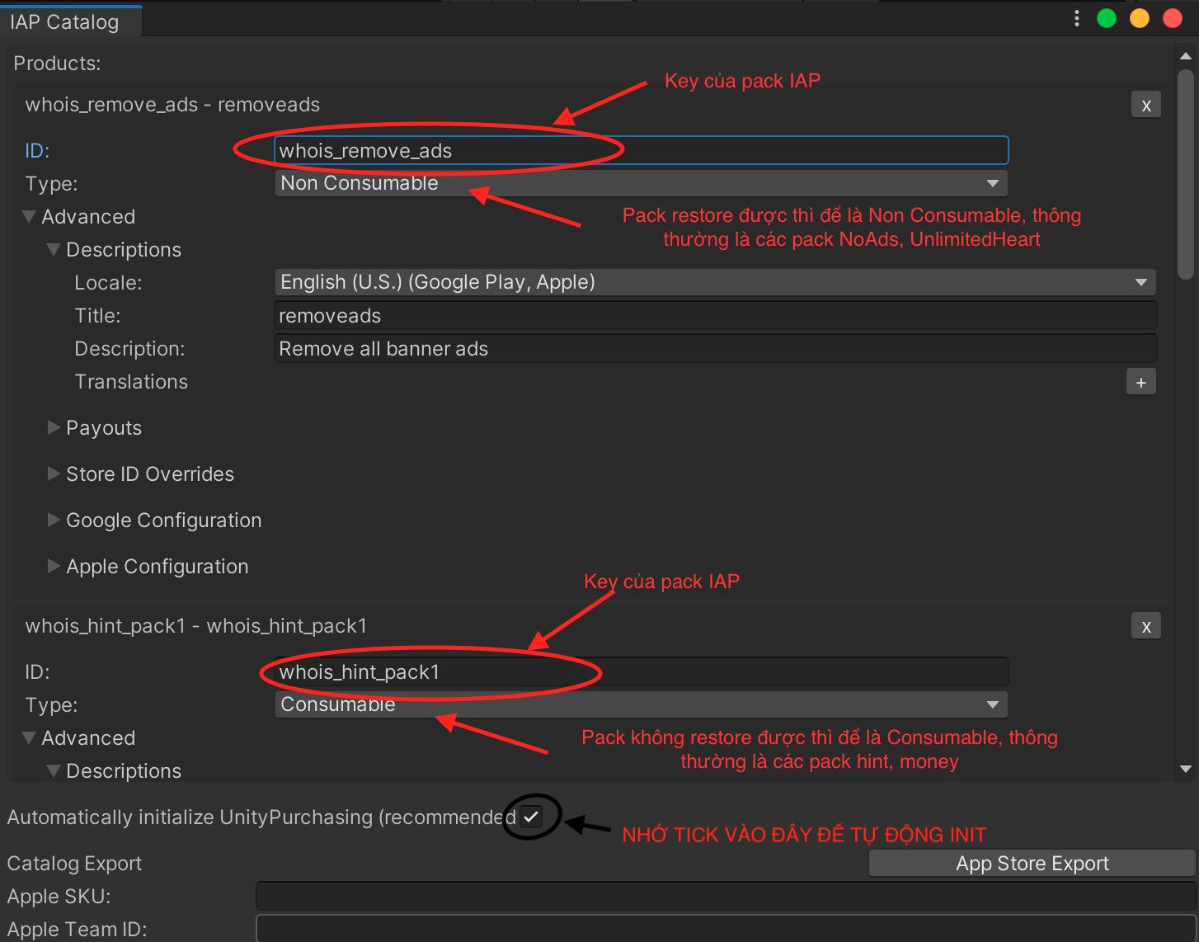

Muốn thêm pack mới thì cứ ấn vào add product và điền thông tin thôi.

Bước 4: tạo IAP button

IAP Button là 1 button bình thường add thêm component IAP Button.

Cách làm như hình bên dưới.

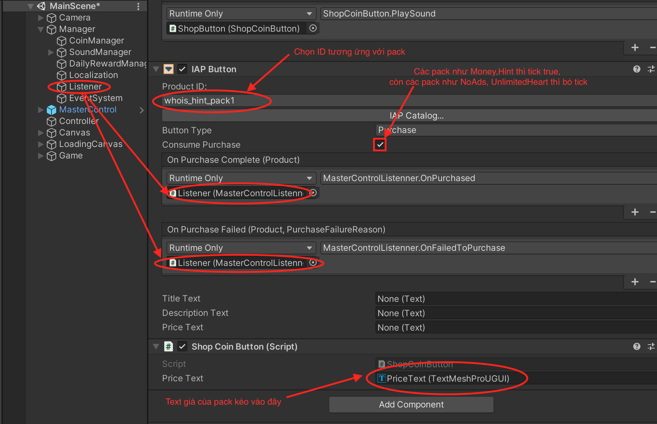

Bước 5: tạo callback trả về khi mua hàng thành công.

Mở Script MasterControl, đọc example trong hàm OnPurchased(string item).

5. Multi Language

Base hỗ trợ đọc file đa ngôn ngữ từ excel.

Bước 1: Chuẩn bị file multi language.

-Trong Assets=> Wugner=>Examples=>TestXml. Mở file này bằng excel. 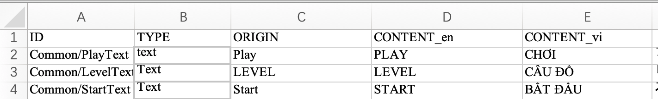

-Cột ID là định danh cho từng Text.

-Cột ORIGIN là text mặc định, text nãy sẽ hiển thị với các ngôn ngữ mà game chưa support, mặc định là Tiếng Anh.

-Các cột CONTENT_abcxyz là các cột ngôn ngữ game đã support

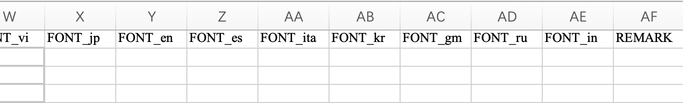

-Với mỗi 1 ngôn ngữ sẽ có 1 cột FONT tương ứng. Khi thêm một ngôn ngữ mới thì PHẢI TẠO THÊM 1 CỘT FONT tương ứng mới.

-Tất cả các cột đều phải nằm ở bên trái của cột REMARK.

Bước 2:

Từ thanh công cụ Unity Editor, ấn vào Localization=>Open Config, sau đó làm theo ảnh dưới.

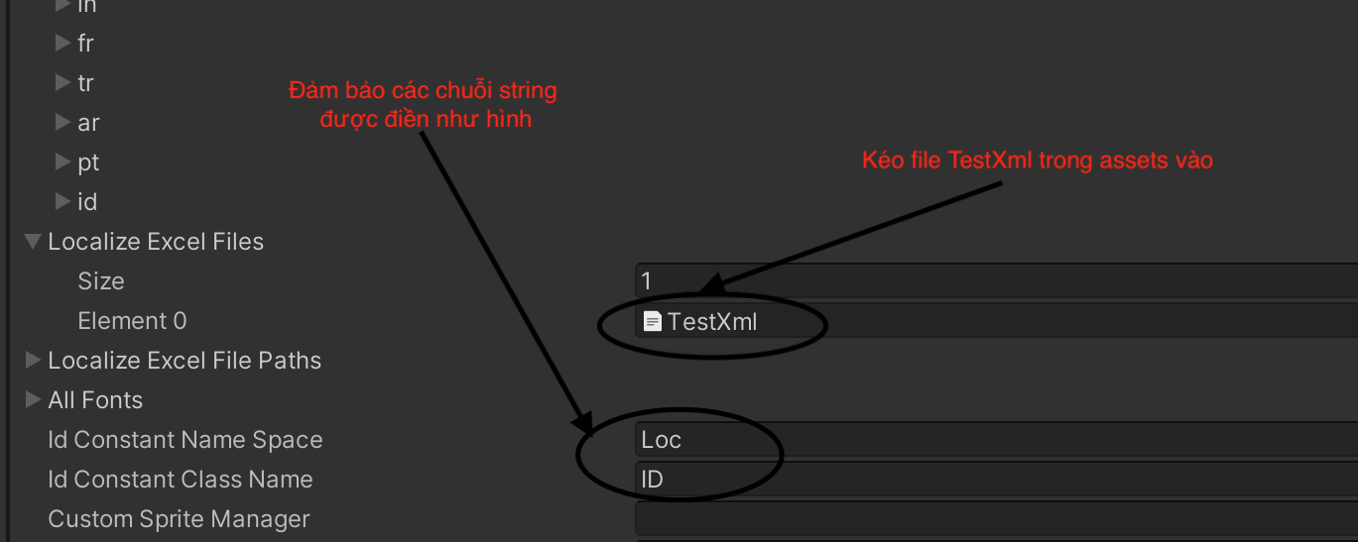

Bước 3:

Từ thanh công cụ Unity Editor, ấn vào Localization=>ReloadImportFiles. Cần đảm bảo trên console không báo lỗi(Nếu báo error thì chắc chắn file excel đã điền sai cấu trúc, tự kiểm tra lại). Kéo các font vào từng ngôn ngữ phù hợp (font TexMeshPro). CHÚ Ý: với mỗi ngôn ngữ sẽ có các font khác nhau, cần lựa chọn font phù hợp để tránh text không hiển thị được.

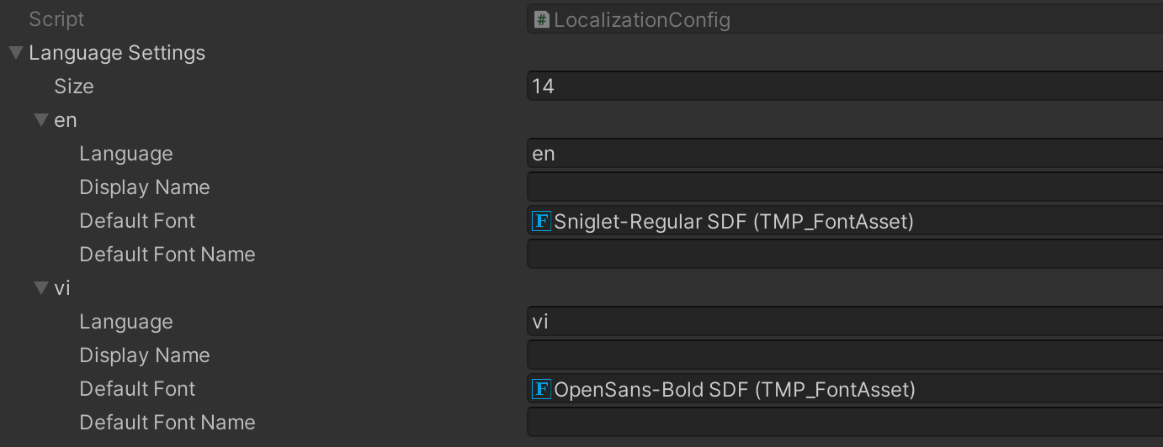

****Cách fix lỗi Font bị thiếu 1 vài kí tự dẫn đến hiển thị thiếu:

-Mở file excel ngôn ngữ, copy cả cột text của ngôn ngữ đang bị lỗi

- Từ thanh công cụ Unity Editor, ấn vào Localization=>Open Config=>Double click vào font của ngôn ngữ đang lỗi

-Trên cửa sổ inspector, chọn Update Atlas Texture (nút nằm góc trên bên phải màn cửa sổ).

-Làm theo hình bên dưới.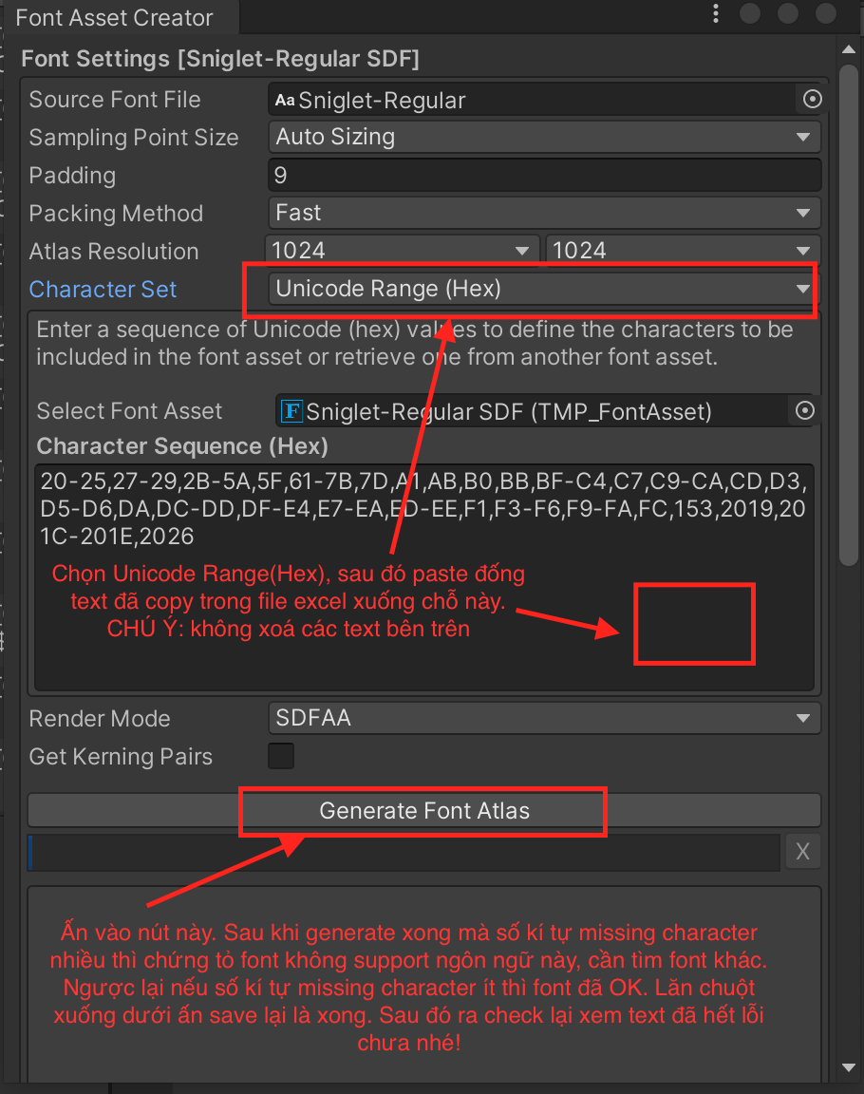

6.Local Notification

-Plugin đã support đầy đủ, chỉ cần thay text trong file excel đa ngôn ngữ là xong.

-Các text của noti trong file excel có ID là: Common/Noti0,1,2,3,4

-CHÚ Ý: số lượng noti trong file excel phải giống với số lượng noti trong mảng notiTexts trong Notification. Nếu trong file excel có 5 noti thì mảng notiTexts cũng phải có 5 phần tử. 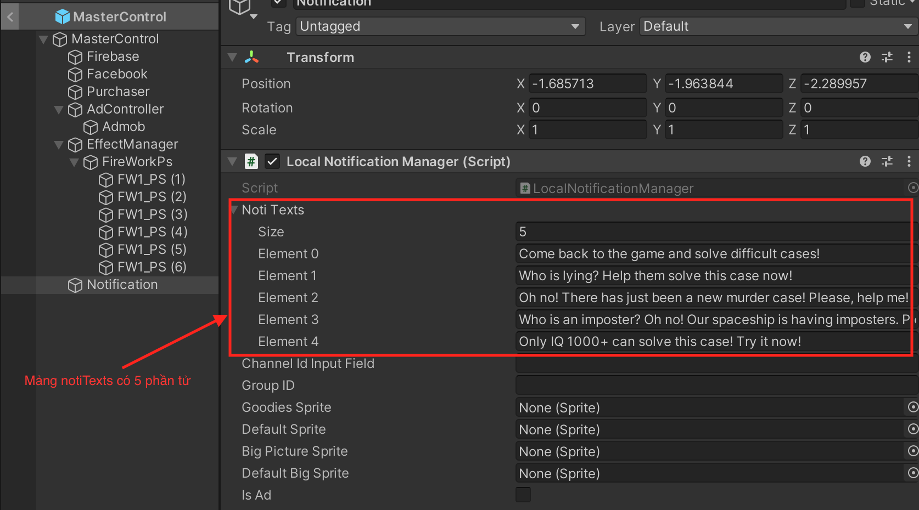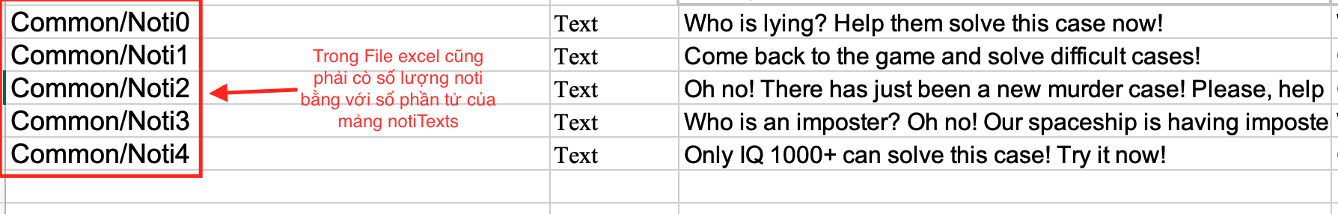

7.Adjust : nếu dự án yêu cầu thì

Bước 1: trong Assets tìm package AdjustConfig và import vào

Bước 2: trong MasterControl prefab, enable Adjust , thêm appToken vào Adjust. (apptoken đc cấp sau)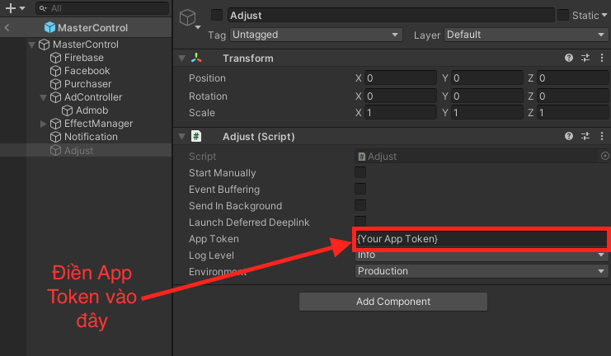

Bước 3: trong MasterControl, điền key vào (key đc cấp sau)